Pistolenschaum schwerentflammbar PUP HF PUP HF 750 B1 PISTOLENSCHAUM (DE,EN)

fischerwerke

Eigenschaften

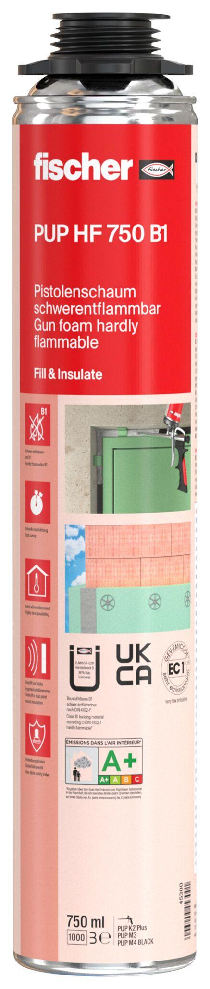

GTIN:

4006209453001

HAN:

045300

Farbton

grau

Werkstoff

Polyurethan

Komponenten Ortschaum

1-komponentig

Bemessungswert Wärmeleitfähigkeit (W/(m\*K))

0,04